学級文庫

１・2年生の教室の学級文庫はお邪魔でなければ1月末まで継続予定です。ご活用下さい。

図書館通信　vol.７

読書週間→読書習慣になったらいいなあ．．．

* 読書週間中はレコード鑑賞会、バックナンバー・ふろくプレゼントで図書館もにぎやかになりました。

しかし、今はもう元通り💧冬休みに向けて、また企画を考えております！

* そろそろ期末テストの準備を始めている方へ。図書館は学習利用も可能です！

**ただし、遅くまで残れる学習室とは違い16時50分で閉館になります。**

テスト期間中も利用できます。（入口掲示、classroomで詳細をお知らせします）

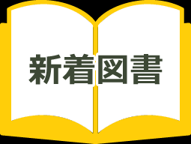

ホラー作家兼YouTuber初の書き下ろし小説！

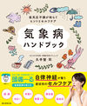

話題の本も入ってます！

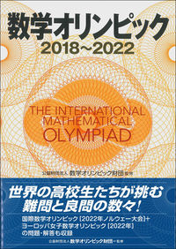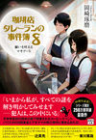

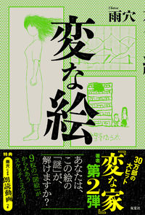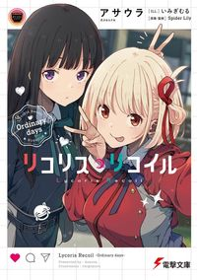

その他の新着図書QRコードでチェック

あなたの不調も気象病？

“新書”　読んでますか？

**新書とは、＂新書判＂サイズの書籍のこと。（おおむね 縦18㎝ × 横11㎝以内）ノンフィクション系（実用書）が多い。叢書（そうしょ：一定の形式、シリーズ）として発刊。**

1．タメになる→＂その道のプロ＂が執筆していて、著者の長年の研究、調査の結果が詰まった入門書とも言える作品が多い。

2．目次を見れば内容がわかる！→章立て、小見出し等、目次で、大まかな内容を把握することができます。

3.　どこから読んでも大丈夫！→気になる章だけを読んでもOK。繰り返し読んでも、新しい気付きに出会える。

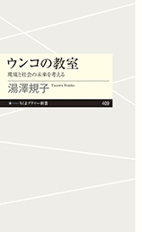

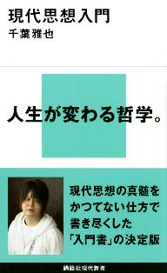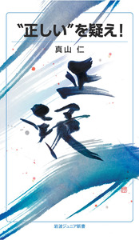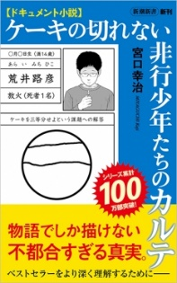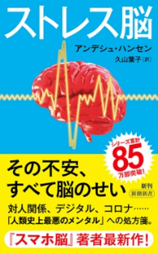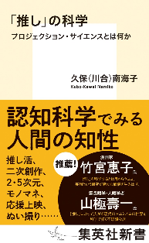

新書四天王

* 岩波新書･･･1938年創刊、日本で最初の新書。学術的成果を重視した研究者が執筆し、信頼できる内容。
* 中公新書･･･「教養新書」として岩波新書と双璧をなす新書です。歴史系に強いことが特徴
* 講談社現代新書･･･非常に内容がバラエティに富んでいることが他を寄せつけない強みになっています。
* ちくま新書･･･ちくま新書は岩波や中公よりも歴史が浅いですが、骨のある内容です。

新書初心者におすすめ！　　　　　　　　　　　　　　　　　　　　　　　　　科学入門におすすめ！

★岩波ジュニア新書　★小学館 YouthBooks　　★ちくまプリマー新書　　　　★講談社ブルーバックス